江苏商贸职业学院通州湾教学区

突发事件应急演练

活

动

策

划

案

1. 活动主题

消防安全，人人有责

1. 活动目的

为了进一步有效地预防和减少各类特大火灾事故的发生，加强校园消防安全意识，提高学生的应急反应能力和自救互救能力，确保在火灾来临时，能快速、有序地撤离到安全区域，最大限度地保护全体师生的生命安全，经科创城、学工处、安保处决定举办此次通州湾教学区教学楼夜间突发事件应急演练。

1. 活动对象

1.活动时间内在教学楼4-5层的学生。

2.自律会学生干部

3.科创城安全与保卫处、学生工作处值班中层、通州湾教学区办公室、通州湾常驻辅导员

1. 活动地点

|  |  |  |
| --- | --- | --- |
| 楼号 | 演练日期 | 演练时间 |
| A01-3号楼南楼 | 1月2日 | 19：30——20：30 |

五、活动时间

2025年1月2日 19:30-20:30

六、演练原则

1、降低损失。在火灾事故发生时，应沉着、冷静、采用科学的方法应对，及时将火情控制住，最大化降低火灾造成的财产损失和人员伤害;

2、人员安全。火灾发生时，要保障好全体人员的安全，采取正确的应急、疏散、防护措施，做到日常演练到位，关键时刻化险为夷;

3、加强管理、预防为主。贯彻落实好“安全第一，预防为主，综合治理”的方针，常态下做好风险巡查、风险评估、队伍训练、完善装备、预案演练等工作，建立预防、预测、预警和应对的完善体系

六、活动物品人员准备

1.烟雾罐共20个

2.志愿者大概22个

3.老师/辅导员共5人

4.救护人员（医务室）

5.志愿者马甲

七、活动前期准备

1.志愿者和辅导员提前 30 分钟在3号楼门口集合，领取喇叭、口哨，听从安排，立刻到岗。

每个楼层安排3位志愿者。一个老师负责1层：1位志愿者在楼梯与电梯口做安全引导（主要包括强调禁止坐电梯下楼），1名志愿者与老师在楼层中间进行疏散（将学生分成两批分别从两个楼梯撤离），1名志愿者在另一个楼梯口进行安全引导。正门一位志愿者指引，侧门和侧楼梯各一名志愿者，着火点附近各一个志愿者。

1. 科创城安全与保卫处人员布置好烟雾罐，设置着火点，每两层楼布置1个烟雾罐，放置楼梯口。
2. 志愿者领取自律会马甲。

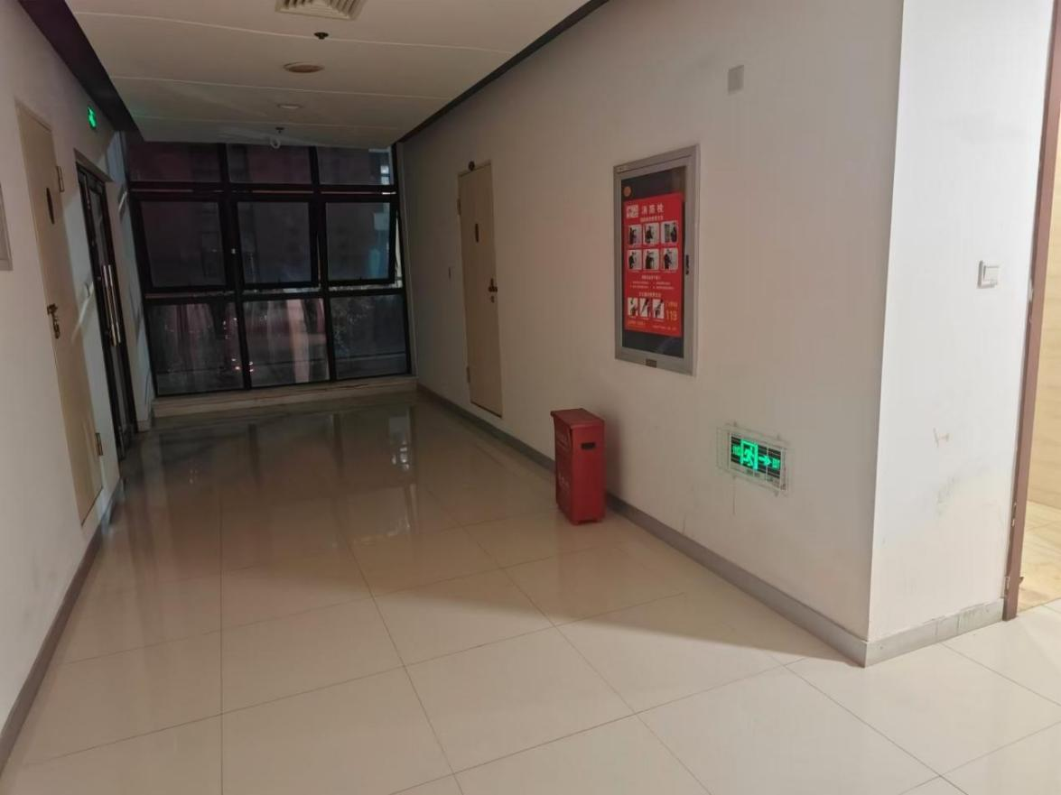

八、活动流程

1.发生火情后（志愿者布置烟雾罐），通州湾办公室副主任杨云第一时间联系校监控室并立刻播放警报声、自律会志愿者吹口哨有序疏散学生，最短时间内确保人员都已撤离。安保处人员拉起警戒线。清空庭院内滞留人员，便于组织施救。

2.学生听到警报声后按照撤离路线进行逃生演练，用湿毛巾捂住口鼻，放低身姿，从高层依次往下听从各楼层引导人员安排安全、有序、 快速地撤离，不要拥挤，避免踩踏事件。（1号线、2号线在集合点1集合，3号线在集合点2集合）

3.各楼层负责人引导人员安全撤离后，要检查是否有人员留在室内，并护送行为不便者撤离。

6.待楼里学生撤离至集合地点1和集合地点2之后，由各班班长清点人数，认有无伤亡情况及财产损失。

7.由通州湾教学区办公室主任赵福建发表讲话，讲话结束后，所有人员有秩序地撤离。

九、撤离路线图

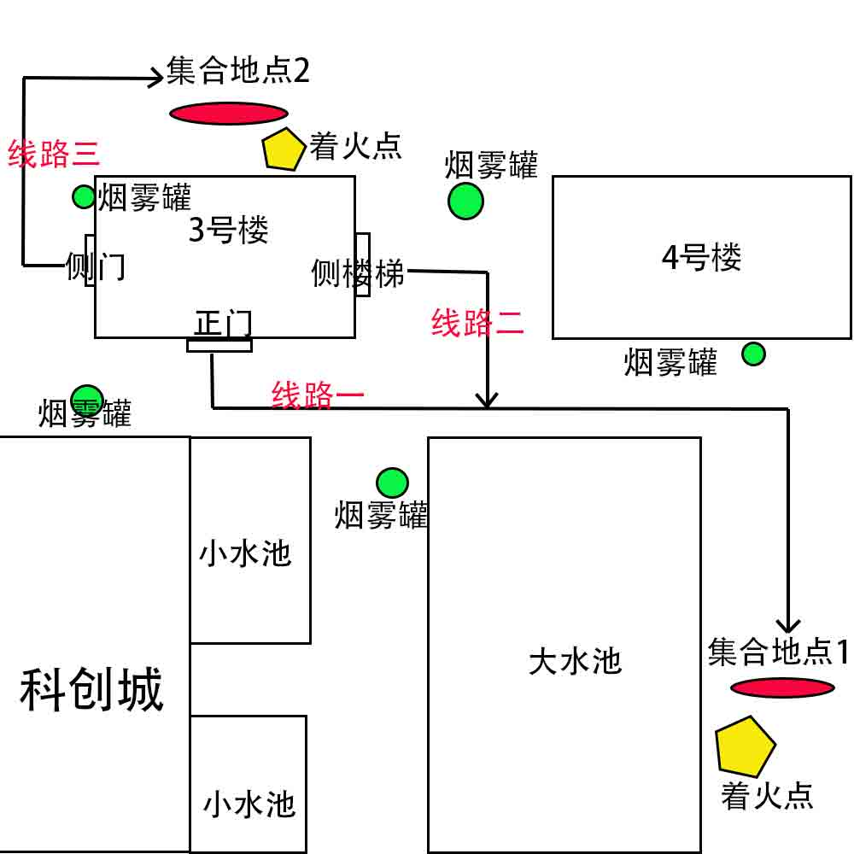

十、活动后期工作

1.由各个楼层的志愿者负责回收使用过的烟雾罐，并开窗通风。

2.着火点处志愿者与安保人员一起处理着火点处所剩残余物，确保不会出现二次复燃。

3.所有工作完成之后，志愿者归还志愿者马甲，整理整齐放回原处。

**十一、**安全风险评估

1. 防踩踏风险：演练过程中，学生集中疏散时可能因恐慌、秩序混乱导致踩踏事故。特别是在楼梯间、通道狭窄处，人员密度过大易引发危险。

2. 防楼梯摔伤风险：学生在快速下楼过程中，可能因匆忙而踩空楼梯、滑倒，尤其是楼梯表面有水渍或杂物时，摔伤风险增加。

3. 防崴脚风险：疏散时学生的步伐较快、动作较急，在转弯、上下楼梯时容易因用力不当或踩到不平整地面而崴脚。

处理方法：

1. 防踩踏处理：

提前规划疏散路线，合理安排各班级疏散顺序，避免多班级在狭窄通道汇集。

安排足够的教师在关键位置（如楼梯口、通道转弯处）维持秩序，指导学生有序疏散，一旦发现拥堵，立即停止后续班级下楼，疏散已拥堵学生。

对学生进行演练前培训，告知正确的疏散姿势和避免拥挤的重要性，让学生熟悉疏散流程和信号。

2. 防楼梯摔伤处理：

演练前确保楼梯清洁干燥，无杂物阻碍。

教育学生下楼时手扶栏杆，稳步前行，不奔跑跳跃。一旦发生摔伤，附近教师应立即上前查看伤势，若伤势较轻，将学生转移至安全区域进行简单处理（如伤口消毒、包扎）；若伤势较重，如骨折等，立即拨打急救电话并通知校医，同时尽量保持学生受伤部位稳定，避免二次伤害。

3. 防崴脚处理：

提醒学生穿着舒适、合脚的运动鞋参加演练。在楼梯、通道等易发生崴脚处张贴警示标识，提醒学生注意脚下安全。

若学生崴脚，教师应迅速判断伤势。轻微崴脚可让学生在原地休息，冷敷受伤部位 15 - 20 分钟，缓解疼痛和肿胀；若崴脚较严重，出现明显肿胀、疼痛难忍，应按摔伤较重情况处理，即拨打急救电话、通知校医并妥善安置学生等待救援。

**附件：**

**“消防演练志愿者”报名表**

